1. Основы работы с СКВ в графическом режиме

1.Установка графического клиента Git (GitKraken)

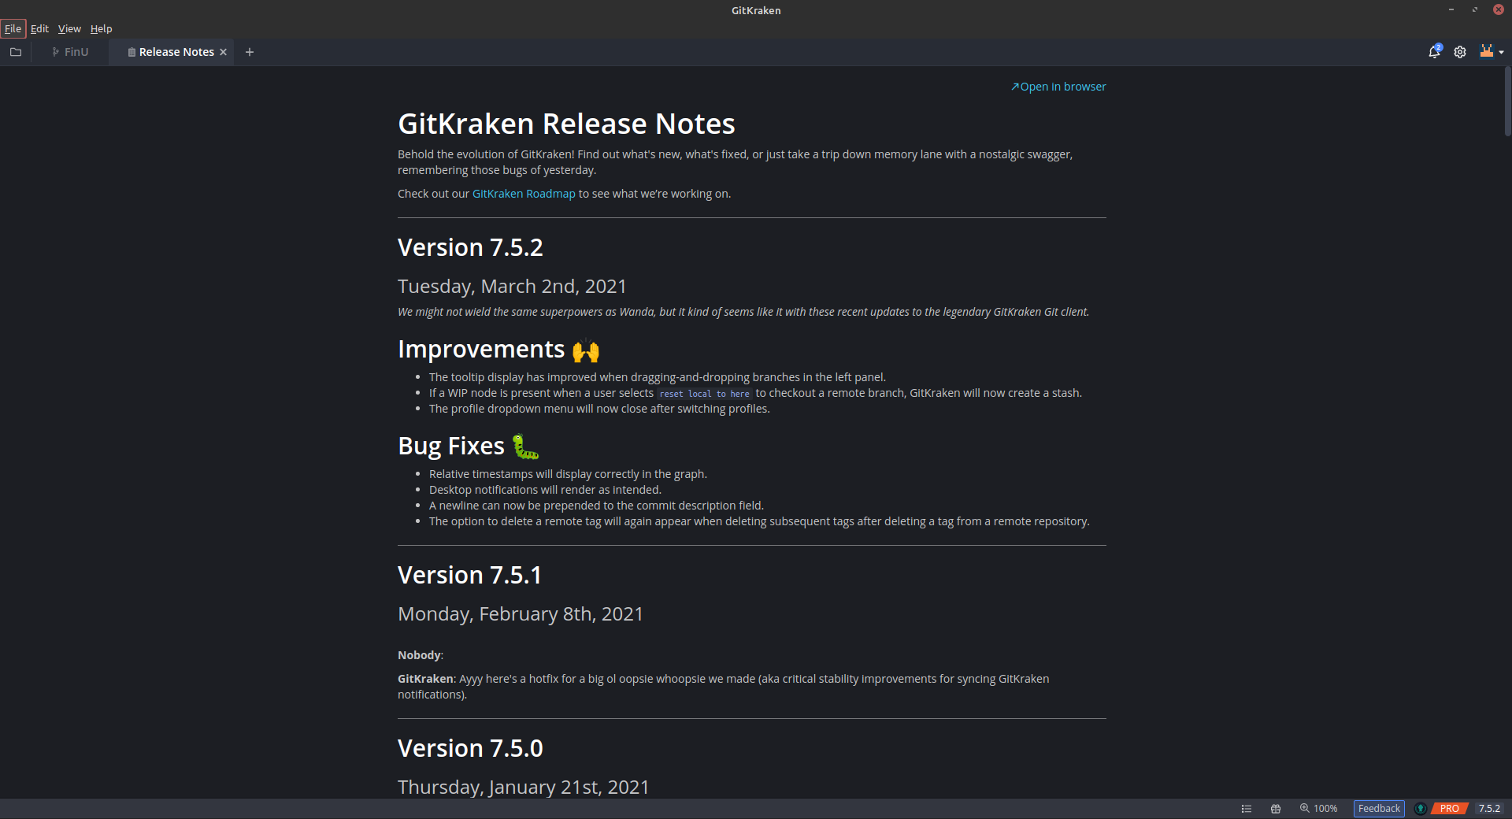

2.Инициализация Git репозитория

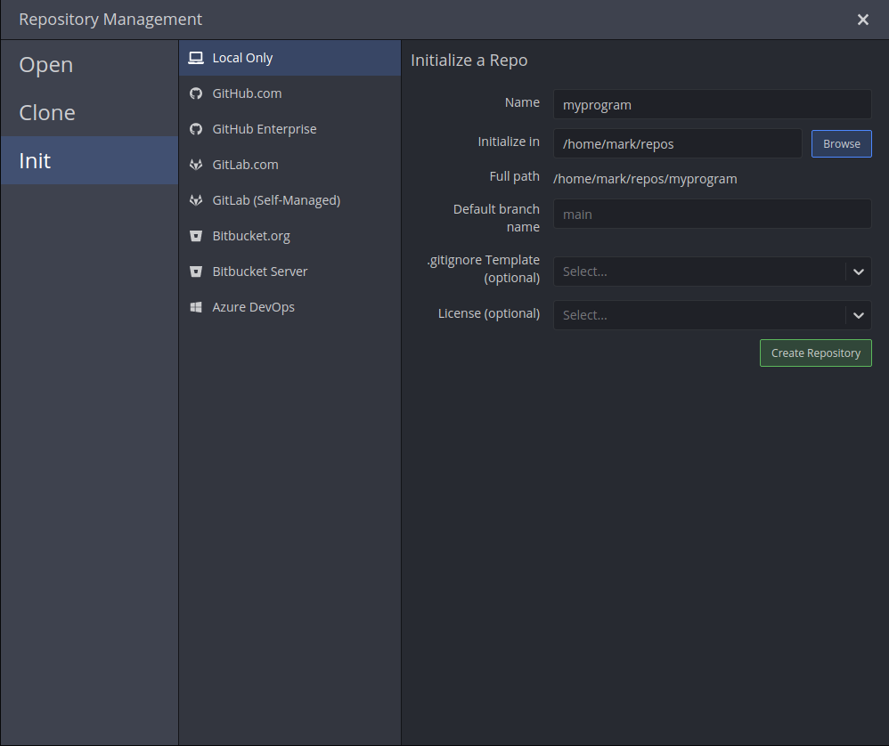

3. Добавление файла в индекс

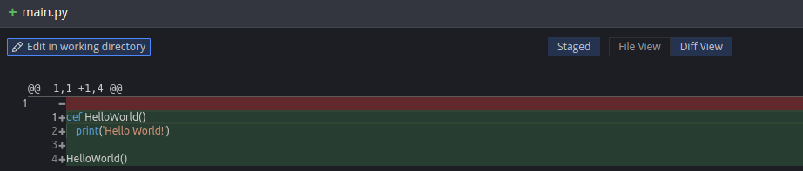

4. Первый коммит

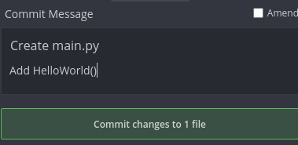

5. Последующие коммиты и история коммитов

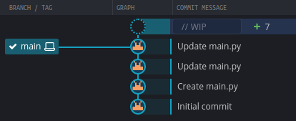

1. Работа с Git в терминале

1.Инициализация проекта (используется расширение для Git и bash – bash-git-prompt https://github.com/magicmonty/bash-git-prompt)

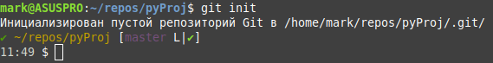

2.git status в пустой рабочей директории

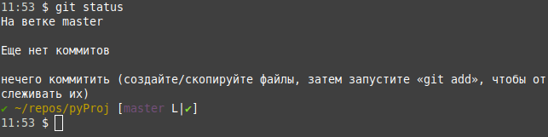

3. Добавление файлов; git status

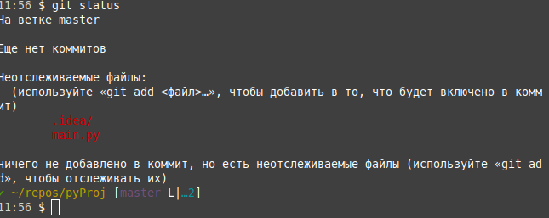

4. git add; git status

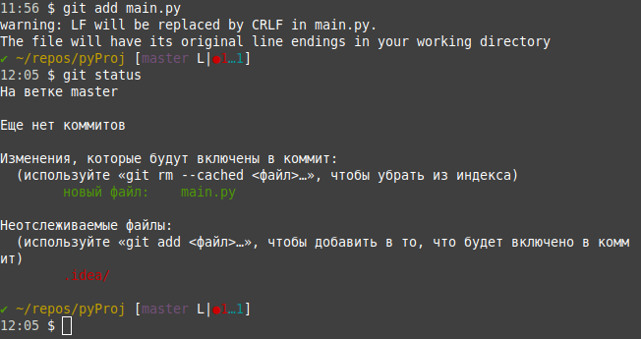

5. git commit –m

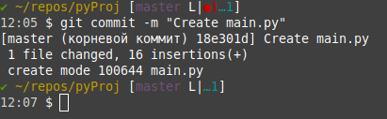

6. Последующие коммиты; git log

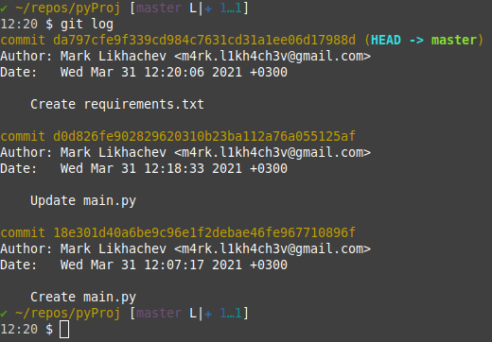

7. Добавление всех изменений в индекс одной командой (git add .)

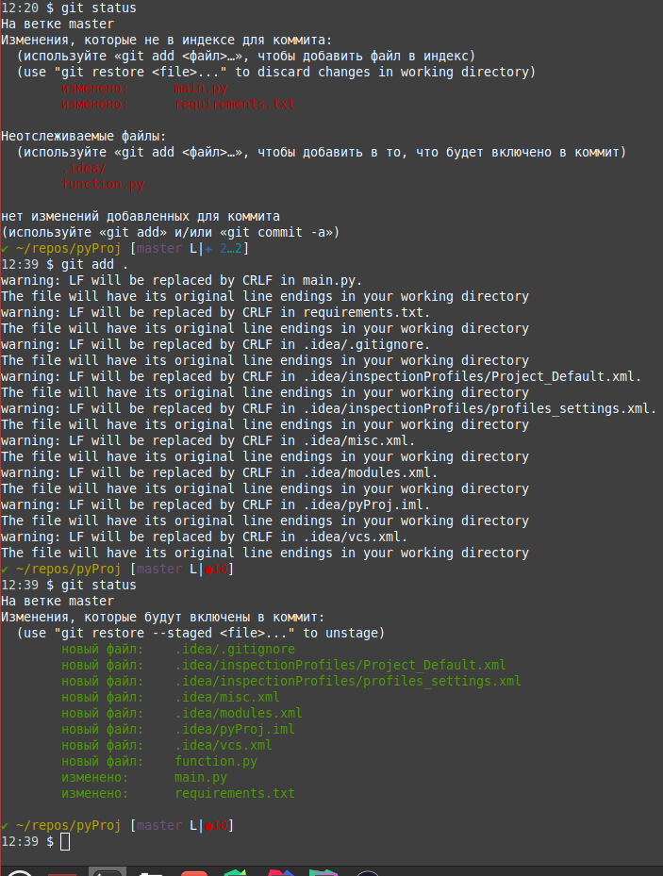

8. Создание .gitignore; проверка на скрытие (.idea/, venv/)

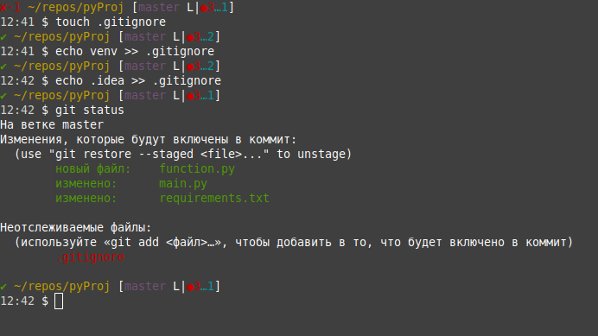

9. Создание новой ветки; переключение на нее

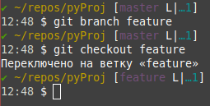

10. Слияние с веткой

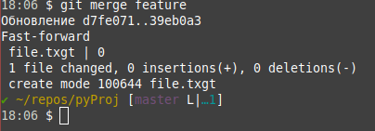

1. Работа с удаленными репозиториями и GitHub

1. Создание аккаунта GitHub

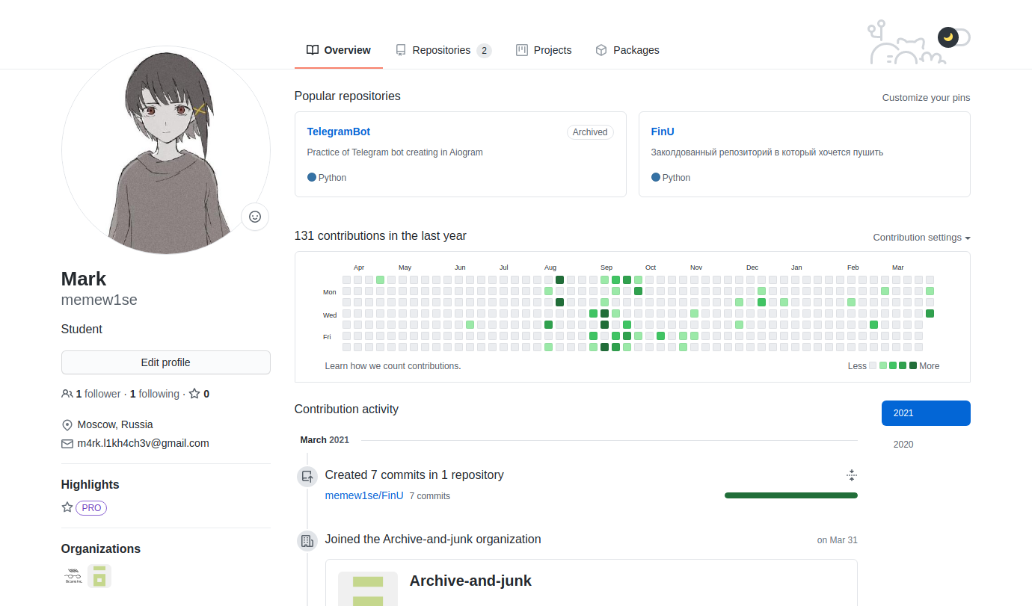

2. Форк репозитория (форк в организацию) https://github.com/Archive-and-junk/0_git_basics

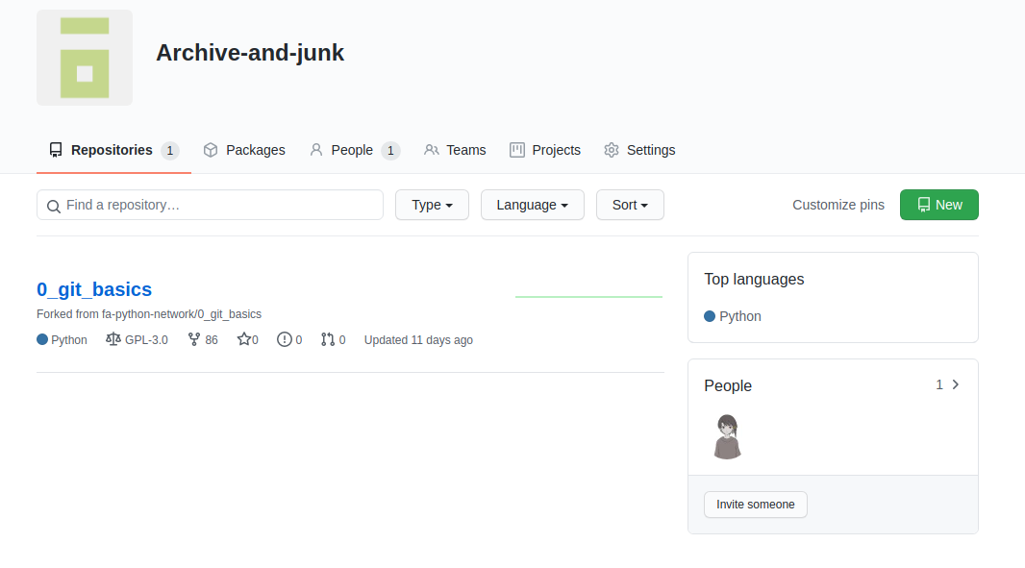

3. Клонирование репозитория

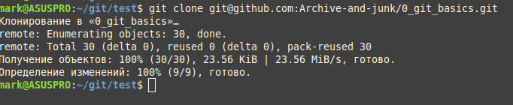

4. Создание backup.sh

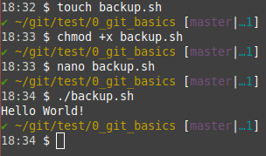

5. git push

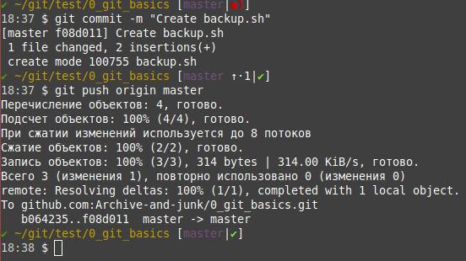

6. git reset

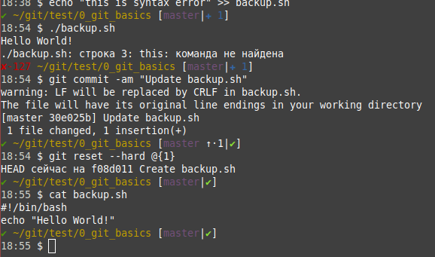

7. git log

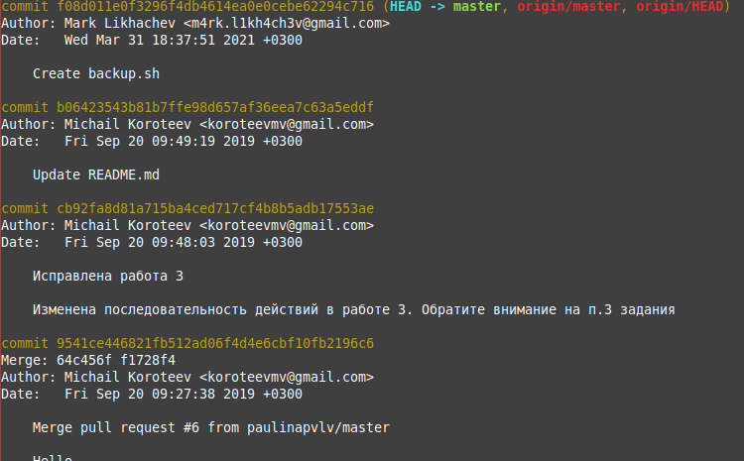

8. Создание пулл реквеста

